МУДО «Красногорская ДМШ им. А. А. Наседкина»

**Методическая разработка на тему:**

**«Принципы и методы работы на уроке сольфеджио»**

Подготовила

Фомичева И. В.

Преподаватель теоретических дисциплин

2023 год.

Оглавление

1. Цели и задачи…………………………………………………………….3

2. Ход урока…………………………………………………………………4

3. Список литературы……………………………………………………….8

**План-конспект урока по сольфеджио.**

**5 класс ДМШ.**

Цель: Развитие и организация ритмического и мелодического слуха и навыков интонирования в творческой и исполнительской практике.

**Задачи:**

**1.Образовательные:**

• Познакомить детей с формами работы на уроках сольфеджио.

• Привить детям начальные навыки сольфеджирования.

• Развить навыки интонирования и дирижирования.

**2. Развивающие:**

• Стимулировать развитие музыкальных способностей детей: певческие,

исполнительские.

• Способствовать развитию у детей синтеза двигательных, зрительных и

слуховых навыков.

• Формировать в детях психологическое раскрепощение и

коммуникабельность.

• Способствовать формированию интереса к предмету «Сольфеджио».

Урок проводится в 6 классе, по предпрофессиональной программе. В группе 10 человек, специальность – хоровое пение.

Ход урока.

1. Дыхательная гимнастика.

2. Распевка.

3. Работа над интонированием.

4. Письменные задания.

5. Домашнее задание

1. Дыхательная гимнастика.

Сначала дышим медленно, по руке преподавателя. Вдох – носом, выдох - ртом.

Необходимо следить, чтобы у учеников не поднимались плечи на вдохе.

Затем – резкий вдох и выдох, 3-5 раз.

Далее – снова медленный вдох и выдох.

Дыхательная гимнастика нужна для восстановления дыхания и подготовки перед пением.

2. Распевка.

Работаем в тональности До мажор. Сначала поём гамму вверх и вниз с сопровождением фортепиано, затем – без сопровождения.

Следующее упражнение направлено на развитие внутреннего слуха и навыка предслышания. Гамма До мажор – поём ноту «до», «ре» - пропускаем и поём как бы внутренним слухом, поём «ми», «фа» - пропускаем и т.д. Вниз - по такому же принципу.

Новое упражнение нацелено на выравнивание регистров. Поём – «до - ре, до - ми, до – фа» и т.д. Нижняя и верхняя нота должны быть выравнены интонационно и регистрово, чтобы не было «качелей».

Далее делим группу пополам и поём гамму каноном с запозданием в терцию, по руке преподавателя, выстраивая голоса.

Так же можно петь парой.

3. Работа над интонированием.

Работаем с учебником Г. Фридкина – Чтение с листа на уроках сольфеджио. Пение номера и дирижирование.

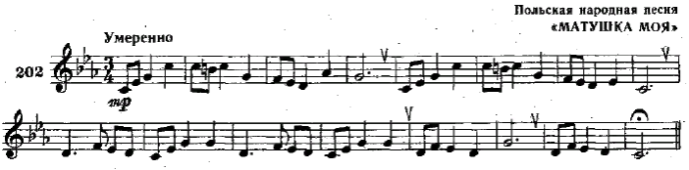

Сначала поём вместе, затем – каждый ученик по 4 такта, передавая по цепочке другому ученику.

Далее работаем с учебником Б. Калмыкова и Г. Фридкина – Сольфеджио, двухголосие.

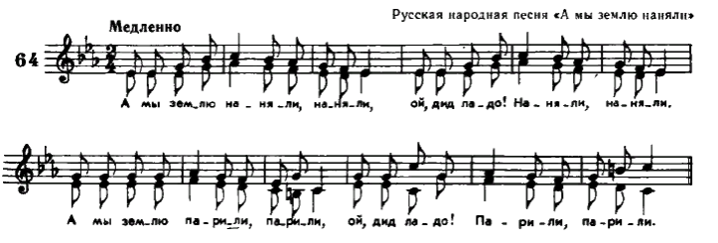

Сначала все вместе поём верхний голос, затем – нижний. Далее педагог играет один голос, а ученик поёт другой голос.

Затем делим группу пополам, на два голоса. Поём с дирижированием, сначала с сопровождением, потом – без.

4. Письменные задания.

Задание на построение интервалов на ступенях гаммы.

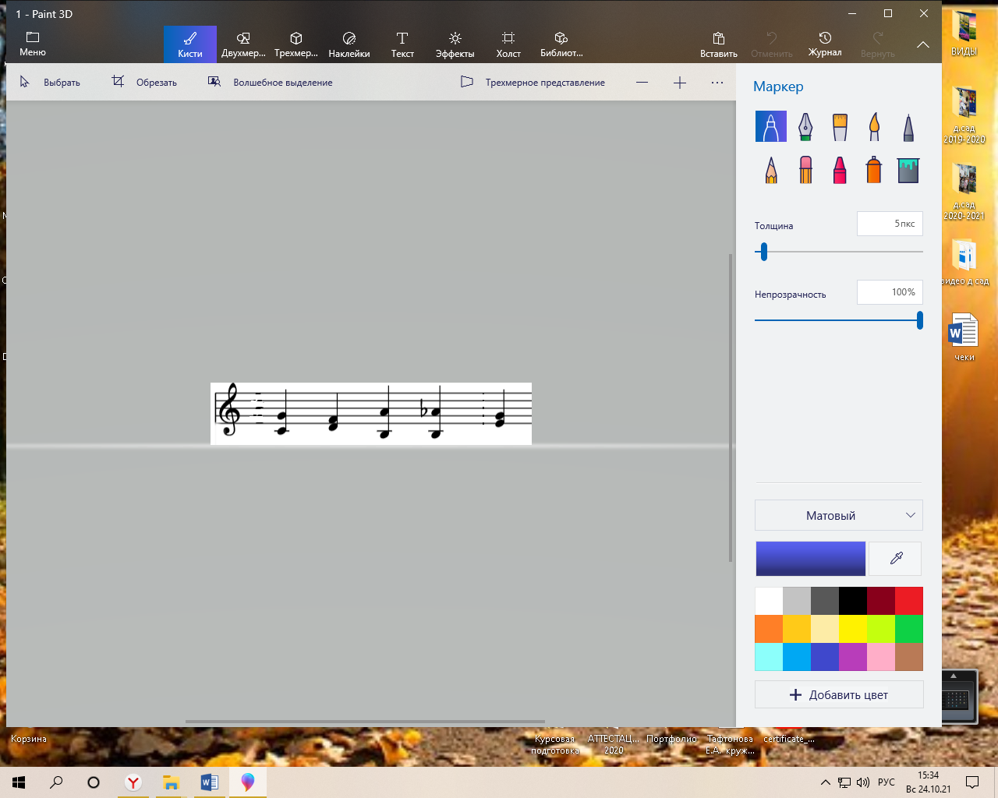

Ученики строят данные интервалы, затем их поют. Можно поделить их на два голоса, одни поют нижний, другие – верхних голос интервала.

Далее – построение главных трезвучий в тональности.

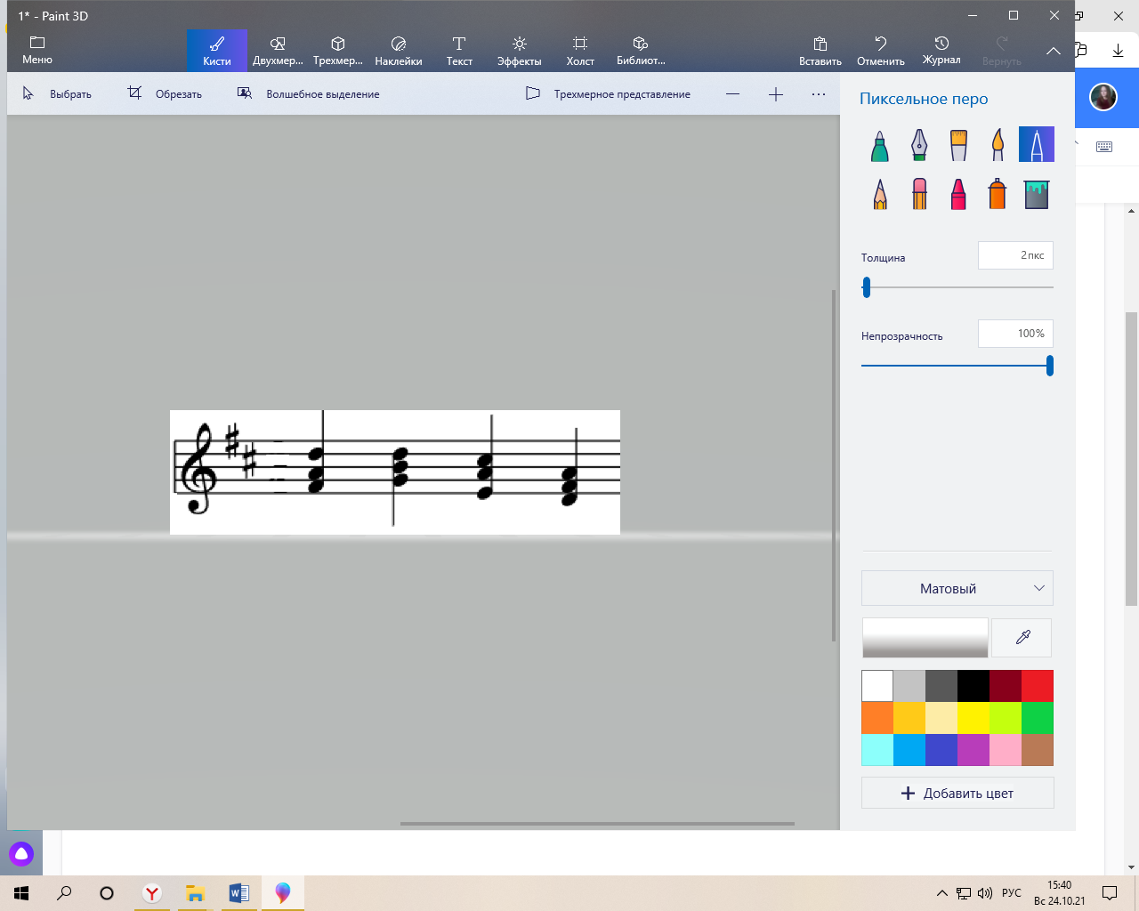

Ученики выходят к доске по очереди и строят данные трезвучия. Затем их поют и играют на фортепиано.

Далее – определяем на слух последовательность интервалов и аккордов:

Ув 53 – М2 – Ув 4 – Б53 – М7 – Д7 – Б53

5. Домашнее задание.

Сочинить нижний голос к данной мелодии.

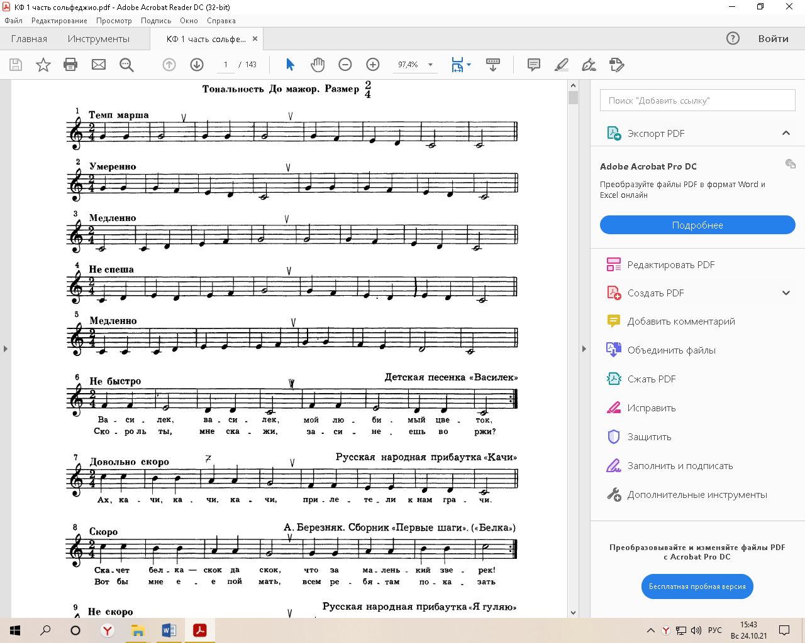

Список литературы

1. Апраксина О. А. Методика музыкального воспитания в школе: Учебное пособие для студентов педагогических институтов по специальности № 2119 «Музыка и пение». - М.: Просвещение, 1983.- 224 с.

2. Берклиев Т. Н., Заир-Бек Е. С., Тряницына А. П. Инновации и качество школьного образования. – СПб.: КАРО, 2007.- 144 с.

3.Блонский П. П. Избранные педагогические произведения.- М.: Изд-во Акад. пед. наук РСФСР, 1961. - 696 с.

4. Болотова А. К., Молчанова О. Н. Психология развития и возрастная психология.- М., 2012.- 840 с.

5. Дадиомов А. Е. Начальная теория музыки. Теория музыки в сольфеджио.- М.: Издательство В. Катанского, 2012.- 240 с.

6. Калмыков Б. и Фридкин Г. – Сольфеджио, двухголосие.- М.: Музыка, 2006.-112 с.

7. Королева С. Б. Я слышу, знаю и пою. Теория музыки на уроках сольфеджио с 1-го по 7-й класс. – СПб.: Композитор, 2012.- 92 с.

8. Красникова Т. Н. Методика преподавания теории музыки.- М.: РАМ имени Гнесиных, 2016.- 128 с.